2009年中考化学试题汇编—金属和金属材料
姓名：黄尊英 地址：山东省微山县鲁桥镇第一中学 邮编：272195

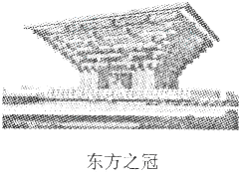
1．（09南京）2010年上海世博会中国馆—“东方之冠”给人强烈的视觉冲击，它的主体结构为四根巨型钢筋混凝上制成的陔心筒。其中钢属于（ ）
A．金属材料 B．合成材料
C．天然材料 D．复合材料
2、（09徐州）据《都市晨报》报道，2009年3月11日，沪宁铁路丹阳段施工工地由于残留的铝粉爆炸造成严重伤亡事故。下列关于铝粉的说法错误的是（ ）
A．铝粉和铝块的组成元素和化学性质都不同
B．上述资料说明铝粉是一种具有可燃性的物质
C．铝粉在空气中爆炸的产物是氧化铝
D．生活中，常用铝粉漆对铁制品进行防护
3、(09广东省)．炼铁高炉中发生了下列反应：（ ）
①高温下一氧化碳将铁矿石还原为铁
②高温煅烧石灰石
③灼热的焦炭和二氧化碳反应
④焦炭充分燃烧
其中属于化合反应的是
A．①和④ B．②和③ C．③和④ D．只有④
4、（09南昌市）铝、铜、铁、金四种金属具有相似的性质是（ ）
A．都是银白色的固体 B．有导电性
C．能和稀硫酸反应 D．通常状况下能与氧气反应
5、（09临沂市）光亮的铁钉在下列几种情况下，最不容易生锈的是（ ）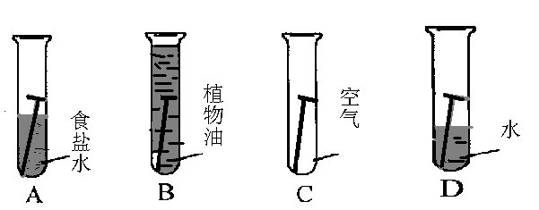
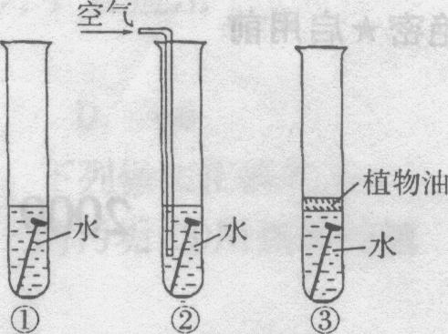
6、（09潍坊市）取3枚洁净无锈的铁钉，分别加入3支试管中，如图所示的物质进行实验，试管中铁钉锈蚀速度由快到慢的顺序为（ ）
A．①②③ B．②①③
C．②③① D．③①②

7、（09晋江市）钢铁是使用最多的金属材料，但每年因锈蚀而损失的数量巨大，防止金属腐蚀已成为科学研究中的重大问题。以下有关金属腐蚀的叙述错误的是（ ）
A.钢铁在潮湿的空气中比在干燥的空气中更容易生锈
B.钢铁锈蚀的实质与空气中的氧气、水蒸气等发生了化学变化
C.铝比钢铁中的铁活泼，因而铝的抗腐蚀性能比钢铁差
D.在钢铁表面刷油漆可以防止钢铁锈蚀
8、（09广东省）下列物质中能与CuSO₄溶液发生置换反应的是（ ）
A．Ag B．Fe C．NaOH溶液 D．HCl溶液

9、（09南京）“金银铜铁锡”俗称五金。在这五种金属中，金属活动性最强的是（ ）
A．铁 B．金 C．银 D．铜

10、（09贵港市）下列金属中，只能与硝酸银溶液反应，不能与稀硫酸反应的是（ ）
A．镁 B．银 C．铜 D．铝

11、（09连云港）将甲、乙两种金属片分别放入丙的硫酸盐溶液中，甲表面有金属丙析出，乙表面没有任何变化。据此判断，三种金属的活动性顺序是 （ ）
A．甲>丙>乙 B．丙>甲>乙 C．乙>甲>丙 D．甲>乙>丙

12、（09宿迁）金属Ni、Mn分别放入其他三种金属X、Y、Z的盐溶液中，反应的结果和有无金属析出的情况如下表所示。
 | X盐溶液 | Y盐溶液 | Z盐溶液
Ni | 无 | 无 | 有
Mn | 无 | 有 | 有
它们的金属活动性由强到弱的顺序为 （ ）
A．X Mn Y Ni Z B．Z Ni Y Mn X
C．Z Mn Y Ni X D．X Mn Ni Y Z

13、（09汕头市）将金属锰(Mn)投入稀盐酸中，有气泡产生。将镁条插入硫酸锰溶液中，如果有锰析出，则Mn、Mg、Cu的金属活泼性由强到弱的顺序是（ ）
A．Mn、Mg、Cu B．Mg、Mn、Cu C．Cu、Mg、Mn D．Cu、Mn、Mg

14、(09泰州市) A、B、C、D是四种金属单质，A能从B的硝酸盐溶液中置换出B，但A不能与稀盐酸反应。相同条件下，C、D能与稀盐酸反应产生H₂，且D比C反应剧烈。则四种金属的活动性由强到弱的顺序是（ ）
A．A、B、C、D B．B、A、C、D C．D、C、A、B D．D、C、B、A

15、（09雅安市）.X、Y、Z三种金属中，只有Z能够和稀盐酸反应；将Y放入X的盐溶液中，Y表面有X析出。则X、Y、Z三种金属的活动顺序为（ ）
A．Z>Y>X B.X>Z>Y C.Y>X>Z D.Y>Z>X

16、（09潍坊市）为验证Mg、Cu、Ag三种金属的活动性强弱，某化学兴趣小组设计了右图所示的四个实验。其中不必进行的实验是（ ）
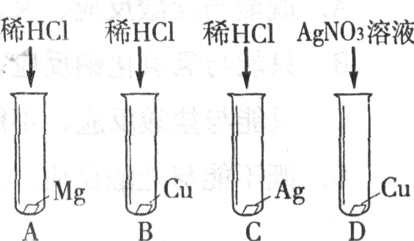

17、（09黄石市）现有甲、乙、丙、丁四种金属，将它们分别投人盐酸中，只有丙、丁发生反应并产生气泡；将丁投入丙的硝酸盐溶液中，有金属丙析出，将甲投入乙的硝酸盐溶液中，有金属乙析出。这四种金属的活动性顺序是（ ）
A.丁＞丙＞甲＞乙 B.乙＞甲＞丙＞丁
C.丙＞丁＞甲＞乙 D.丁＞丙＞乙＞甲

18、（09无锡）甲、乙、丙三种金属，分别投入稀盐酸中，只有甲能产生气体；将乙投入丙的硝酸盐溶液中，乙的表面有丙析出。则甲、乙、丙三种金属的活动性顺序为（ ）
A．甲>乙>丙 B．乙>甲>丙 C．丙>乙>甲 D．甲>丙>乙

19、（09广东省）有甲、乙、丙、丁四种金属。只有甲在自然界主要以游离态存在。丁盐的水溶液不能用乙制的容器盛放，但可以用丙制的容器盛放。这四种金属的活动性由强到弱的顺序是（ ）
A．甲＞乙＞丁＞丙 B．丙＞丁＞乙＞甲
C．丙＞乙＞丁＞甲 D．乙＞丁＞丙＞甲

20、（09年肇庆市）金属X放入CuSO₄溶液中有红色物质析出、放入ZnSO₄溶液中无现象。则三种金属活动性由强到弱排列的是（ ）
A．Zn、X、Cu B．Cu、X、Zn C．Zn、Cu、X D．X、Zn、Cu

21、（09贵州）某学生为了验证铁、锌、铜三种金属的活动性顺序，设计了四种方案：①将Zn、Cu分别加入到FeSO₄溶液中；②将Zn、Cu分别加入到ZnSO₄溶液中；③将Zn分别加入到FeSO₄、CuSO₄溶液中；④将Fe 分别加入到ZnSO₄、CuSO₄溶液中。其中可行的是（ ） 学科网
A．①④ B．①② C．②③ D．③④ 学科网

22、（09兰州市）分别用以下三组物质比较锌和铜的金属活动性：①Zn、Cu、稀硫酸；②Zn、Cu、MgSO₄溶液；③Zn、CuSO₄溶液。仅用组内物质就能够直接达到目的的是（ ）
A．仅有① B． ②③ C．①③ D．①②③

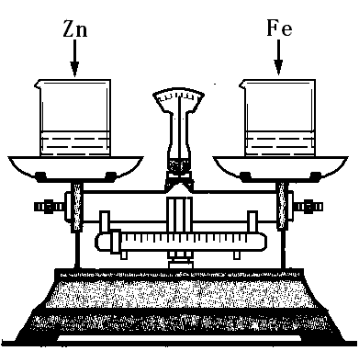
23、（09乐山市）如右图所示，烧杯中盛有质量相等、质量分数相等的稀盐酸，天平调平后，同时向其中分别加入等质量的锌片和铁片，则从反应开始到金属完全反应的过程中，天平指针指向的变化是（ ）
A．向左偏 B．向右偏
C．先向左偏后向右偏 D．先向右偏后向左

24、（09济宁）某兴趣小组为探究活泼金属与酸反应的规律，
O 反应时间/s
甲 乙
氢气的质量\g
将质量相等的甲、乙两种金属分别放入到质量分数相同的足量稀盐酸中，
经实验测定并绘制出生成氢气的质量与反应时间的关系（见右图）。
分析图像得到的以下结论中， 一定正确的是：（ ）
A．金属甲比金属乙活泼
B．金属甲比金属乙的相对原子质量大
C．金属乙比金属甲的反应速率大
D．金属乙比金属甲的化合价高

25、（09湖北鄂州）某研究性学习小组的同学为探究实验室制取氢气的方案，分别用等质量的金属A、B跟质量相同、溶质质量分数相同的稀硫酸反应，反应生成氢气的质量与时间的关系如下图所示。分析图象得到的下列结论中，不合理的是（已知A、B在生成物中均显+2价，A、B的相对原子质量不等）（ ）
反应时间/s
0
A
B
氢气质量/g
A．反应速率A＞B
B．生成氢气的质量A=B
C．金属的活动性A＜B
D．A、B均反应完，硫酸有剩余

26、（09兰州市）等质量的M、N两种金属，分别与相同质量分数的足量稀盐酸反应（已知M、N在生成物中均为+2价），生成氢气质量和反应时间的关系如右图所示，下列叙述正确的是（ ）
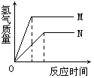
A．M、N两种金属中较活泼的是N
B．生成H₂的质量M＜N
C．相对原子质量较大的是N
D．产生H₂的速率N＞M

27、（09湖北恩施） 现有4g由Cu和另一种金属形成的混合物，将其加入足量的稀盐酸充分反应后得到0．2g氢气，则另一种金属是（ ）
选项 | A | B | C | D
选项 | Ag | Zn | Fe | Mg
金属活动性顺序 | 强 K Ca Na Mg Al Zn Fe Sn Pb (H) Cu Hg Ag Pt Au 弱

28、（09重庆）向Cu(NO₃)₂溶液中加入一定量的铁粉充分反应，下列情况中可能出现的是（ ）
①溶液中有Fe^{2＋}、Cu^{2＋}、不溶物为Cu ②溶液中有Fe^{2＋}、Cu^{2＋}、不溶物为Fe
③溶液中只有Cu^{2＋}、不溶物为Fe ④溶液中只有Fe^{2＋}、不溶物为Fe，Cu
A. ①③ B.①④ C.②③ D.③④·

29、（09青岛）在氯化铜和氯化亚铁的混合溶液中加入一定量的镁粉，充分反应后过滤，向滤出的固体中滴加稀盐酸，没有气泡产生。下列判断正确的是（ ）
A．滤出的固体中一定含有铜，可能含有铁和镁
B．滤出的固体一定含有铜，一定不含铁和镁
C．滤液中一定含有氯化镁和氯化亚铁，可能含有氯化铜
D．滤液中一定含有氯化镁、氯化亚铁、氯化铜

30、（09衡阳市）向含有AgNO₃、Cu(NO₃)₂、Zn(NO₃)₂的混合溶液中加人一定量的铁粉，使其充分反应后，过滤，向滤渣中滴加稀盐酸，有气泡产生，则下列结论正确的是（ ）
A ．滤液中一定含Ag⁺、Cu²⁺、Zn²⁺、Fe²⁺
B ．滤液中一定含Fe²⁺ ，可能含Zn²⁺
C ．滤液中一定含Fe²⁺ ,Zn²⁺,不含Cu²⁺,Ag⁺
D ．滤液中一定含Zn²⁺、Fe²⁺,可能含Cu²⁺
31、（09汕头市）(4分)人们的日常生活离不开金属，高科技新材料的开发和应用也需要金属。
(1)现代社会使用大量的钢铁，钢铁与 接触容易生锈造成损失，在钢铁表面采用 方法可以防止钢铁生锈。
(2)波尔多液是由硫酸铜和熟石灰加水配制而成，不能用铁制容器配制的原因是(用化 学方程式表示) 。

32、（09湖北孝感）（4分）某校甲、乙两个兴趣小组为探究锌、铜、银三种金属的化学活动性顺序，甲组同学选用了三种物质 （填化学式，下同）进行实验；乙组同学通过讨论选用了与甲组同学完全不同的三种物质 进行实验，结果两组同学都顺利地得出了正确结论。
33、（09晋江市）（10分）现有铜与另一种金属R（可能是银、镁、铁中的一种）的混合粉末。欲确定R的成分，请你一起完成：
（1）请将银、镁、铁三种金属的元素符号填写在下列金属活动性顺序表中的相应位置。
……
……
金属性由强到弱
……
……
……
H

（2）取少量的金属粉末于试管中，逐滴加入稀硫酸，有气泡产生，则R不可能是 。
（3）待不再产生气泡时，再进行 （填写一种实验操作方法），得到溶液和铜。然后往溶液中加入洁净的锌片，锌片表面有金属析出，则R是 。
（4）写出金属R与稀硫酸反应的化学方程式 。该反应的基本类型属于 （选填“化合”、“分解”、“置换”或“复分解”）反应。

34、（09陕西省）整理和归纳是有效的学习方法。下面是某学习小组的同学对Mg、Fe、Cu、Hg、Ag五种金属相关知识的归纳复习，请你参与并回答问题：
⑴从物理性质上看，每种金属都有自己的特性。你认为与其它金属的不同之处是 。
⑵从化学性质上看，与盐酸反应最剧烈的是 ，这五种金属中，有一种金属的盐溶液能与其他四种金属发生反应，该金属是 。
⑶性质决定用途，用途反映性质是重要的化学学科思想。用镁粉制作的烟花在夜空中发出耀眼的白光，这是利用了镁的 性。
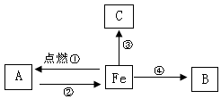
35、（09眉山市）（6分）构建知识网络是一种重要的学习方法。右图是关于铁化学性质的知识网络（“→”表示一种物质转化为另一种物质），其中B是密度最小的气体，C为红色固体单质。请回答下列问题：
（1）A物质的化学式为 。
（2）B物质的一种用途是
。
（3）反应②还需要的一种反应物是
（填化学式）。
（4）写出反应③的方程式，并注明基本反应类型：
（ ）。

36、（09福州市）（9分）人类生活离不开金属。
(1)铁是生活中常用的金属。图6是某“取暖片”外包装的图片。该“取暖片”中发热剂主要成分有铁粉、活性炭、氯化钠、水等，其发热是利用铁生锈时会放热 。
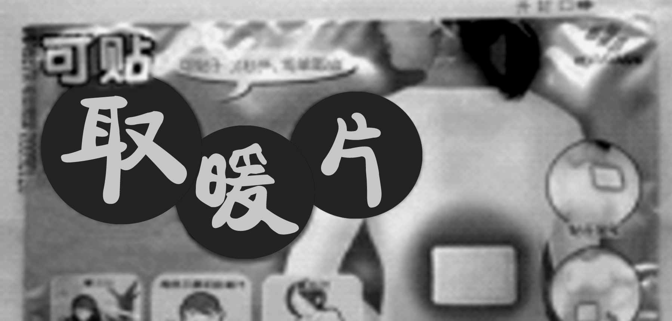
①发热剂需接触到空气才会发热，原因是铁要与 、
图6
等物质共同作用才会生锈。
②推测发热剂成分中氯化钠的作用是 。
（2）应用金属活动性顺序能帮助我们进一步学习金属性质。
已知下列各组物质间均能发生置换反应。
A．Fe 和CuSO₄ 溶液 B．Mg和MnSO₄ 溶液 C．Mn和FeSO₄ 溶液
①写出Fe 和CuSO₄ 溶液反应的化学方程式 。
②Mn、Fe、Mg 、Cu四种金属的活动性由强到弱的顺序 。

.37、（09重庆）（6分）某课外活动小组为测定铜锌合金粉末中铜的质量分数设计了下列实验：
①称取ag样品放入烧杯，滴入足量稀盐酸。
②取一张质量为bg的滤纸，制作并安装好过滤器。
③待①中反应充分后，过滤。
④取沉淀连同滤纸放在干燥器中干燥后，称量，质量为cg。
回答下列问题：
（1）称量样品时，应把样品放在托盘天平的 左 盘里。
（2）如何判断①中反应已进行充分？
滴入盐酸时不再产生气体 。
（3）过滤中发现滤液出现浑浊，应如何处理？ 重新过滤 。
（4）整个实验过程中用到的玻璃仪器有烧杯、胶头滴管、 漏斗 、玻璃棒、干燥器等。
（5）通过上述实验测得的铜的质量分数是 ×100％ （用a、b、c表示）。
（6)老师指出，③、④之间缺少一个步骤，使得实验结果偏大。该步骤是 洗涤沉淀。

38、（09德州）（5分）同学们一起探究铝、铁、铜三种金属的活动性，小刚同学设计了用铜丝、铁丝、铝丝和稀盐酸，只用一只试管，取一次盐酸的探究方案。请你和他们一起完善下表的探究方案并回答有关问题。
（1）填表
实验步骤 | 观察到的现象
① 在试管中取少量盐酸，插入铁丝，充分作用。
② 在①所得的溶液中，插入 ，充分作用。 | 无明显现象
③ 在②所得的溶液中插入 ，充分作用。
结论：金属活动性Al ＞ Fe ＞ Cu
（2）小华同学认为在小刚设计的方案中，只要补充一个实验，就可得出Al＞Fe＞H＞Cu的结论。小华要补充的实验是 ；

39、（09青岛）钢铁是重要的金属材料，在生产、生活中有广泛的用途。建造北京奥运会主体育场“鸟巢”，就是用了大量的钢铁。
（1）钢铁属于______________（填“纯净物”或“混合物”）；
（2）每年世界上钢铁的产量很高，钢铁的锈蚀也给人类带来了巨大的损失。铁在空气中锈蚀，实际上是铁跟空气中的__________和___________共同作用的结果；
（3）为了防止钢铁锈蚀，人们常采用在其表面涂刷矿物油或镀上其他金属等覆盖保护膜的方法。这些方法都能防止锈蚀的共同原理是_________________________；
（4）炼铁厂常以焦炭、赤铁矿（主要成分是氧化铁）、空气等为主要原料炼铁，反应过程如下：
过量空气、高温
①
焦炭、高温
②
赤铁矿、高温
③
焦炭 CO₂ CO Fe
请写出第③步反应的化学方程式：_________________________________________；
（5）金属矿物的储量有限，而且不能再生；目前世界上已有50%以上的废钢铁得到回收利用，其目的是_____________________________（填“合理开采矿物”或“节约金属资源”）。

40、（09湖北襄攀）金属材料是工农业生产和人们生活离不开的材料之一，人类每年要从自然界获取大量的金属材料资源。根据对金属和金属金属材料的认识，回答：
（1）炼铁的化学方程式___________________________________________。
（2）铝制品在空气中有较强的抗腐蚀性，原因是____________________________________。
（3）保护金属资源的途径有：①_____________；②回收利用废旧金属；③合理有效地开采矿物；以及寻找金属代用品等。
（4）在AgNO₃和Al(NO₃)₃的混合溶液中加入一定量的铁粉，充分反应后过滤，向滤出的固体中加入稀硫酸，有气泡产生，则滤出的固体中一定含有_____________________。

41、（09兰州市）小明晚上切完西瓜后就将菜刀放在菜板上了，第二天早上发现菜刀生锈了。请你帮他分析菜刀生锈的原因： ；为了防止这把菜刀生锈，小明应采取哪些防锈措施 、 （填两条）。

42、（09乐山市）（5分）右图所示是高炉炼铁时高炉内的化学变化过程：
认真阅读有关信息，回答下列问题：
（1）将铁从铁矿石中还原出来的物质是（填化学式） ；
（2）取少量高炉中炼出的生铁放入烧杯中，加入足量稀盐酸，可观察到的现象是 ，发生反应的化学方程式为 ，当反应停止后，还可观察到烧杯底部有黑色不溶物，该物质是
（填化学式） ，请设计一个简单实验证明你的判断，简要写出主要操作和现象

.
43、（09东营）化学科代表小聪与小明同学帮助实验老师整理化学药品室时，发现分别放在两个试剂瓶中的两片用砂纸磨得光亮的银白色金属，未贴标签。到底它们是哪种金属？两位同学首先对这两种金属X和Y的金属活动性顺序进行实验探究。
（1）进行猜想：
①科代表小聪猜想：活动性X大于Y。
②小明同学猜想：活动性Y大于X。
（2）设计实验方案、进行实验、获得知识。完成如下实验报告，并回答后续有关问题。
①实验步骤 | ②实验现象 | ③结论
__  __ | 金属Y表面无明显变化，金属X的表面有气泡冒出。  将燃着的木条放在装金属X的试管口，气体燃烧 | __  科代表小聪的猜想：_______  （“正确”或“不正确”）
（3）上述实验之前，实验老师只知道X、Y是银铁中的各一种，则根据实验结果说明Y就是_______。实验室急需一定量的Y粉末，科代表小聪认为可用现有的X金属粉末和Y的盐溶液、蒸馏水等药品，配以必要的仪器来制得急需的Y粉末，原因是（用反应的化
学方程式表示）____________________________________________。
（4）实验老师经实验分析得知制得的Y粉末中含有未反应完的X粉末，若用化学方法将杂质X粉末除去，两个同学经讨论、交流一致认为可选用的除杂质试剂是_________。
44、（09河南省）(3分)物质的用途与其性质密切相关，研究金属的性质可以更好地利用金属。
(1)2009年“拍卖风波”中的兔首和鼠首是青铜器。久置的铜制品表面会锈蚀生成铜绿[Cu₂(OH)₂CO₃]，铜绿是铜与空气中的氧气、水和 共同作用的结果。
(2)为探究铝、铁、铜的活动性顺序，某同学设计了一组实验：①铝片浸入稀硫酸中 ②铜片浸入稀硫酸中 ③铝片浸入硫酸亚铁溶液中。 这组实验还不能完全证明三种金属的活动性顺序，请补充一个实验来达到目的(写出实验步骤、现象和化学方程式)。

45、（09南平市）(8分)请根据常见金属性质回答问题：
(1)将以下常见金属的活动顺序补充完整。
金属活动性由强逐渐减弱
(2)黄金首饰不易锈蚀的主要原因是 。
(3)从Mg、Zn、Cu、Fe中选出适当的物质与稀硫酸反应，写出反应的化学方程式
(写一个即可)。
(4)用CuSO₄ 配制农药波尔多液时不能在以下 (填序号)中进行。
A．塑料桶 B．铁桶 C．木桶

46、（09莆田市）铝、铁、铜是我们生活中常见的金属。
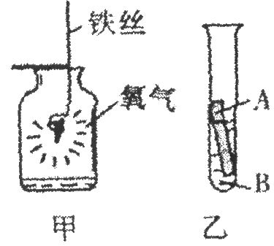
(1)铝制品具有很好的抗腐蚀性能，是因为铝在空气中其表面易形成致密的____________薄膜。
(2)图甲中发生反应后能生成______色固体，做该实验时，在集气瓶中预先加入少量水可以防止_____________________________。
(3)少伟同学从生活中发现，在潮湿的空气中铁比铜更容易锈蚀，由此他认为铁的金属活动性比铜_________（选填：“强”或“弱”)。他还想通过一个实验(如图乙)来进一步证明，并图乙中A为金属铁，你认为B是__________溶液。发生该反应的化学方程式是_______________________________。

47、（09茂名市）（8分）铬(Cr)为不锈钢主要的添加元素，含量一般在12％以上。铬的表面生成一薄层致密的钝态氧化物保护膜是不锈钢具有耐蚀性主要原因。请回答下列问题：
(1)铁生锈的主要条件是铁与________和________直接接触。
(2)不锈钢是一种____________（填“合金”或“金属”）。
(3)相同温度下，取大小相同、表面光亮的Cr、Mg、Cu三种金属薄片，分别投入等体积等溶质质量分数的足量稀盐酸中（反应中Cr显+2价），现象如下：
金属 | Cr | Mg | Cu
与盐酸反应现象 | 放出气泡速率缓慢 | 放出气泡速率较快 | 无明显现象
①上述三种金属的活动性由强到弱的顺序是__________________。
②从上述探究实验可知，Cr（填“能”或“不能”）跟CuSO₄溶液反应。若反应，请写出反应的化学方程式______________________________。
48、(09肇庆市)（8分）兴趣小组的同学在开展“废物利用、减少污染”的活动中，取某工厂合金废料（含铝、铁、铜）进行如下实验：

（1）操作Ⅰ的名称是 ；该操作需用到的铁制仪器为 。
（2）固体A的成分是 ；操作Ⅱ反应的化学方程式为 。
（3）黑色固体C加适量稀硫酸反应的方程式为 。
（4）图中由含铝的钠盐制备氯化铝有两种途径，你认为合理的途径是 （填：“Ⅰ”或“Ⅱ”），理由是 。

49、（09达州市）．(5分)下表是生活中某种常见金属X的部分性质：
颜色状态 | 硬度 | 密度 | 熔点 | 导电性 | 导热性 | 延展性
银白色固体 | 软 | 7.9g/cm³ | 1525℃ | 良好 | 良好 | 良好
将金属X投入盐酸中，有大量气泡生成。根据上述信息，回答下列问题：
⑴试推断金属X可能的一种用途 。
⑵将金属X放入硫酸铜溶液中，观察到的现象是 。
⑶请自选试剂，设计实验比较金属X与Mg的活动性强弱。完成下表：
你的一种猜想 | 操作 | 现象 | 结论
 |  |  | 假设成立，金属X的活动性比镁弱

50、（09湖北鄂州）下图是某实验中各物质间的变化关系：
CuO
溶液A
气体C
溶液D
固体纯净物E
固体B
CuO、Fe的混合物
加入过量的稀硫酸
通入足量的CO
加热

请回答11~13题。
11．（2分）写出氧化铜与与稀硫酸反应的化学方程式： 。
12．（2分）气体C的化学式是 。
13．（2分）溶液D中一定含有的溶质是 （写化学式）。

51、（09年苏州）(8分)在日常生活中，我们发现切过咸菜的刀更容易生锈．而除锈用稀盐酸比稀硫酸快。为了进一步验证上述现象，某校师生做了以下相关分组实验，请你根据自己平时课堂学习的体验一起参与讨论并回答相关问题。
【步骤一】未打磨的铝片浸入氯化铜溶液中，迅速产生大量气泡和疏松的紫红色固体，并放热，片刻后溶液由蓝绿色变成无色。
(1)若要正视紫红色固体中是否含有氧化铜，可用 ▲ 溶液(填一试剂)加以检验。
【步骤二】未打磨的铝片浸入硫酸铜溶液中，一段时间内没有明显现象。
(2)比较步骤一、二，你能得出的结论是： ▲ 。
【步骤三】打磨过的铝片浸入硫酸铜溶液中，其操作、现象和结论见下表。
(3)试将“影响因素”选项前恰当的字母序号填入答题卡指定位置。
实验操作 | 使用现象 | 对比结论
Ⅰ．一片用粗砂纸单向用力打磨3次，将其浸入硫酸铜溶液，片刻后用镊子取出。 | 现象一：粗砂纸打磨的在划痕处有少量气泡，附着少量疏松的紫红色固体。 | 现象一与现象二对比，说明  ① ▲
Ⅰ．一片用粗砂纸单向用力打磨3次，将其浸入硫酸铜溶液，片刻后用镊子取出。 | 现象二：粗砂纸打磨的片刻内现象不明显。 | 现象一与现象二对比，说明  ① ▲
Ⅱ．一片用特细砂纸往复打磨数次，再将其浸入硫酸铜溶液，片刻后取出。 | 现象三：特细砂纸打磨的表面产生较多细小气泡，表面均匀附着紫红色固体。 | 现象三与现象一对比，说明  ② ▲
Ⅱ．一片用特细砂纸往复打磨数次，再将其浸入硫酸铜溶液，片刻后取出。 | 现象四：特细砂纸打磨的表面一段时间内没有明显现象。 | 现象四与现象三对比，说明  ③ ▲
★影响因素：
A．打磨时用力程度及均匀程度不同
B．选用砂纸颗粒粗细程度不同
C．由于摩擦生热又形成了新的氧化膜
(4)比较步骤三各实验操作中用砂纸打磨的作用是： ▲ 。
(5)请仔细观察下图：
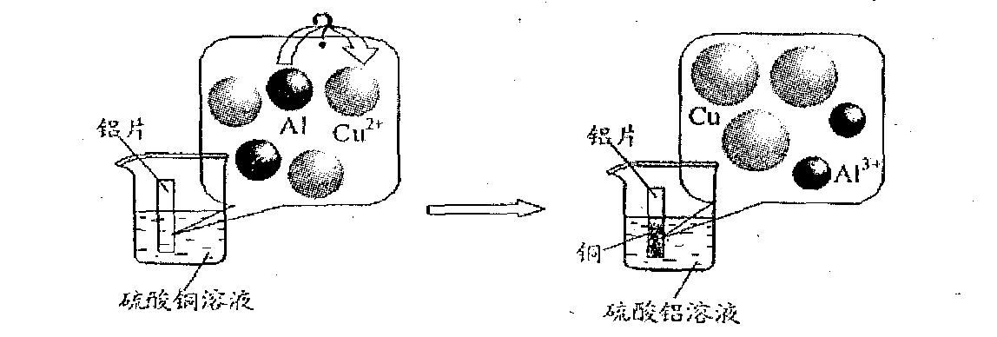
试从微观粒子变化的角度分析该反应的实质是：
▲ 。
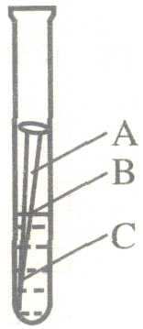
52、（09年泰州）(11分)钢铁、铝合金、铜制品等是应用广泛的金属材料。据估计，每年全世界被腐蚀损耗的钢铁材料，约占全年钢产量的十分之一。某校化学兴趣小组的同学探究金属腐蚀的原因，设计如下实验：
(1)如图，取一根约10cm的光亮铁钉放在自来水中，观察A、B、C三处的变化。
几天后，他们会发现 ▲ 处最先出现铁锈，大家结合书本知识知道，铁在空
气中生锈实际是铁和 ▲ 、 ▲ 等物质相互作用发生一系列复杂的
化学反应的过程。
(2)一同学联想到家里铜制餐具上有一层绿色物质，认为铜在空气中也会生锈。他们上网查阅资料，知道这种绿色物质的化学成分为Cu₂(OH)₂CO₃(铜绿)。他们从铜绿组成和空气的成分大胆猜测，铜生锈除了与铁生锈条件相同外，还应该有CO₂参加反应。
请写出铜在空气中生成铜绿的化学方程式 ▲ 。
(3)【查阅资料】孔雀石的主要成分是Cu₂(OH)₂CO₃，也可以表示成CuCO₃·Cu(OH)₂。
与孔雀石相似，还有许多矿物可用xCuCO₃·yCu(OH)₂(x、y都是正整数)表示，石青
就是其中的一种。
【实验探究】为了验证石青的组成成分，他们设计了如下实验，请你共同参与探究。
 | 实验操作 | 实验现象 | 结论
步骤l | 取少量石青样品置于大试管中加入足量稀硫酸 | (1)产生大量气体  (2)溶液呈蓝色 | (1)石青中含有 ▲ 离子  (2)石青中含有 ▲ 离子
步骤2 | 取少量石青样品置于大试管中加热 | (1)残留固体呈 ▲ 色  (2)大试管内壁 ▲ | 石青加热易分解
【反思与拓展】
①确定步骤1中产生气体成分的实验方法是 ▲ 。
②根据以上探究，只要测定出参加反应的石青的质量、生成的氧化铜的质量和 ▲ 的质量，就可确定石青的化学式(即确定x、y的值)。
③防止金属锈蚀的方法很多，如制成不锈钢、在金属表面 ▲ (任写一种方法)。

53、（09广东茂名市）（9分）小青探究铜与稀硫酸在加热的条件下能否发生反应的实验时，发现加热沸腾一段时间后，溶液开始变色，同时产生较多的气泡。生成的是什么气体呢？
[提出猜想]①可能是H₂ ；②可能是O₂ ；③可能是SO₂
任何的猜想都要有依据，则小青提出猜想的依据是： ____ 。
[查阅资料]①铜与热的浓硫酸反应产生SO₂；②SO₂与Ca(OH)₂反应生成难溶的CaSO₃。
[实验验证]请你根据以下实验条件，设计实验验证小青的猜想，并将相关内容填在下表。
仅限选择的用品和试剂：试管；带火星的木条、澄清石灰水。
实验步骤 | 实验操作 | 预期现象和结论
第一步
第二步
[交流与讨论]经验证，猜想③正确，为此，小青作了如下解释：加热使溶液中的水不断蒸发，硫酸浓度逐渐增大，当达到一定浓度时，硫酸跟铜反应产生SO₂气体。你觉得小青的解释_______（填“合理”或“不合理”）。
54、（09河北省）某校同学以“比较锰、铁、铜3种金属的活动性”为课题进行探究。
提供的药品：铁片、铜片、锰片、稀盐酸、硫酸亚铁溶液、硫酸铜溶液、硫酸锰溶液。
【做出猜想】他们考虑到铁的活动性比铜强，对3种金属的活动性顺序作出如下猜想。
猜想一：锰>铁>铜；
猜想二：铁>铜>锰；
猜想三： 。
【设计实验】为了验证猜想成立，同学们分成三组，分别针对一种猜想设计实验方案。
（1）第一组验证猜想一。实验方案是将锰片、铁片分别放入稀盐酸中，观察现象。
（2）第二组验证猜想二。实验方案是将锰片放入 中，观察现象。
（3）第三组验证猜想三。实验方案是（只用两个实验）：
。
【实验及结论】各组通过实验和交流，确认猜想一是正确的。第一组同学的实验现象
是： 。
【拓展研究】随后同学们对探究金属活动性的方案涉及作了进一步研究。
为了验证甲、乙、丙、丁4种金属的活动性依次减弱，某同学设计了如下方案：①把甲放入乙的盐溶液中；②把乙放入丙的盐溶液中；③把乙放入丁的盐溶液中；④把丁放入丙的盐溶液中。你认为哪个实验没有必要做？请说明理由。
。
55、（09绵阳市）某工厂产生的铜屑中含有少最铁屑．现要回收利用其中的铜，需除去其中的铁屑，张山同学设计了甲、乙两个实验方案：
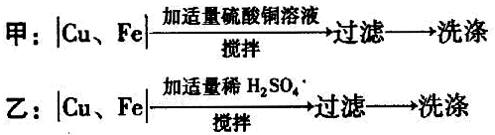

（1）以上两个实验方案中，从回收利用率角度考虑，你愿意选择 。
（2）两个方案中都有过滤操作，该操作中必须用到的玻璃仪器有
（3）写出两个实验方案中有关反应的化学方程式：
方案甲
方案乙
（4）你能否再设计一个不同原理的方案？写出你的方案

56、（09雅安市）金属钠很软，可以用刀切割。切开外皮后，可以看到钠具有银白色的金属光泽。钠是热和电的良导体。钠的密度是0.97g/cm³，比水的密度小，钠的熔点是97.81℃，沸点是882.9℃。将金属钠放入水中，可以反应生成NaOH和H₂ ；钠跟氧气混合加热生成淡黄色的过氧化钠（Na₂O₂）固体，钠跟CO₂在加热条件下反应生成碳酸钠和单质碳。
（1）试写出钠跟水反应的化学方程式
（2）小刘同学用图A装置做钠跟氧气反应实验，观察到生成物中出现黑色固体，则该黑色固体是 （填化学式），试写出相应的化学反应方程式
_________________________________。
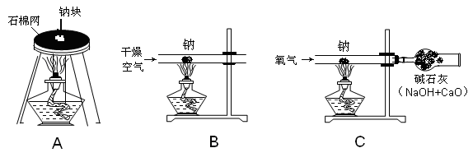
（3）为了探究黑色固体成分，小刘同学进行了下列探究。
探究反应中CO₂的来源：
猜想①：CO₂的来源于 ；猜想②：CO₂的来源于 ；
在上述两种来源中， （填序号）是CO₂的主要来源。用图B和C装置实验的目的是 。

参考答案
题号 | 1 | 2 | 3 | 4 | 5 | 6 | 7 | 8 | 9 | 10
答案 | A | A | C | B | B | B | C | B | A | C
题号 | 11 | 12 | 13 | 14 | 15 | 16 | 17 | 18 | 19 | 20
答案 | A | A | B | C | A | C | A | A | D | A
题号 | 21 | 22 | 23 | 24 | 25 | 26 | 27 | 28 | 29 | 30
答案 | A | C | D | C | CD | C | D | B | BC | C

31、 (1)(2分)空气和水 表面涂层(合理均给分)
(2)(2分)Fe＋CuSO₄=== FeSO₄＋Cu

32、Zn、CuCl2（或Cu(NO₃)₂或CuSO₄）、Ag；ZnCl₂(或ZnSO₄或Zn(NO₃)₂)、Cu、AgNO₃
33、（1）（每小格各1分，共3分）
……
……
金属性由强到弱
……
……
……
Mg
Fe
Ag

（2）银（或Ag） （1分）
（3）过滤；铁（或Fe） （各1分，共2分）
（4）Fe + H₂SO₄ ＝ FeSO₄ + H₂↑；置换 （各2分，共4分）

34、⑴常温下Hg是液体而其余均为固体
⑵Mg或镁 Ag或银 Cu＋2AgNO₃=Cu(NO₃)₂＋2Ag(其他合理答案均可，)未配平扣1分，化学式错误扣2分)
⑶可燃
35、（1）Fe₃O₄ （2）冶炼金属（作燃料等） （3）C（或CO或H₂）
（4）Fe + CuSO₄ = FeSO₄ + Cu 置换反应

36、（1）①水、氧气 ②加速铁粉生锈，更快地放出热量
（2） ①Fe+ CuSO₄ === Fe SO₄+ Cu ②Mg Mn Fe Cu
37、（1）左 （2）滴入盐酸时不再产生气体
（3）重新过滤 （4）漏斗 （5）×100％ （6）洗涤沉淀
38、（1）产生气泡，溶液由无色变为浅绿色； 铜丝； 铝丝 溶液由浅绿色变为无色
（2）把铜丝插入稀盐酸中

39、（1）混合物 （2）水蒸汽 氧气 （3）隔绝氧气
高温
（4）3CO + Fe₂O₃ === 2Fe + 3CO₂ （5）节约金属资源
40、（1）Fe₂O₃+3CO2Fe+3CO₂；（2）铝与氧气反应生成的致密的氧化铝薄膜，能覆盖在铝表面，从而保护里层的铝不再与氧气反应（或在名表面生成致密的氧化铝薄膜，阻止里层的铝不再与氧气反应。要点答对即可）；（3）Ag、Fe（或银、铁）

41、（1）隔绝空气或氧气（凡叙述合理均可得分）； （2）元素；
（3）铁与空气中的氧气和水接触，满足了铁生锈的条件；保持刀具干燥；涂油 （凡合理答案均可得分）
42、（1） CO ；（2）有气泡产生、溶液逐渐变为浅绿色； C；
Fe + 2HCl = FeCl₂ + H₂ ↑；将黑色固体放在坩埚内加热至其燃烧，并在火焰上方罩一个杯壁沾有澄清石灰水的烧杯，杯壁出现白色斑点。（答对要点均给分）
43．(12分)（2）①将金属片X、Y分别放入两支试管中，再分别加入稀硫酸（或稀盐酸）2mL（2分）
③在金属活动顺序里，X排在氢前，Y排在氢后（或金属的活动性为X大于Y）（2分）
正确（2分）
(3)银（2分） Fe + 2 AgNO₃ === Fe(NO₃)₂ + 2Ag（2分） (4)盐酸（或稀硫酸）（2分）

44、 (1)二氧化碳(1分)
(2)将铁片浸入硫酸铜溶液中，铁片表面有红色固体析出。
(或将铁片浸入稀硫酸中，有气泡产生等。) (1分)
Fe+CuSO₄＝FeSO₄+Cu (或Fe＋H₂SO₄＝FeSO₄＋H₂↑等) (1分)
45、(1) Al Ag (每个1分，共2分)
(2) 黄金的金属活动性弱(或黄金的化学性质稳定：黄金不易跟氧气反应等)
(3) Zn+H₂SO₄ ==ZnSO₄ + H₂↑
(或Mg + H₂SO₄ == CaSO₄ + H₂↑；Fe + H₂SO₄ == FeSO₄ + H₂↑)
(4) B

46、(1)氧化铝(或三氧化二铝或Al₂O₃或氧化物)
(2)黑 集气瓶破裂
(3)强 CuSO₄ (或CuCl₂)(填名称也可)(合理即可)
Fe+CuSO₄==Cu+FeSO₄ (或Fe+CuCl₂ ===Cu+FeCl₂)(合理即可)

47、 (1)空气（或氧气）、水（或水蒸气）（每空1分，共2分） (2)合金（1分）
(3)①Mg >Cr>Cu（2分）； ②能（1分）； Cr+CuSO₄=Cu+CrSO₄（2分）；
48、（1）（2分）过滤（1 分） 铁架台（带铁圈）、或三角架（1 分）
（2）（3分）铁、铜（或Fe、Cu）（2分） Fe + H₂SO₄ = FeSO₄ + H₂↑（1 分）
（3）（1分）CuO + H₂SO₄ = CuSO₄ +H₂O
（4）（2分）Ⅱ（1 分） 途径Ⅱ没有引入新的杂质，得到的是纯净的氯化铝溶液（或途径Ⅰ引入的杂质钠盐，得到的氯化铝不是纯净。合理表述均给分。1 分）

49．(5分)⑴做锅/加工成丝/加工成片 ⑵金属X表面有红色固体生成
⑶
你的一种猜想 | 操作 | 现象 | 结论
金属X的活动性比镁弱 | 取经打磨的金属X固体，放入氯化镁溶液中。 | 无明显现象 | 假设成立，金属X的活动性比镁弱
或其它合理答案

50、 11．CuO + H₂SO₄ ==CuSO₄ +H₂O 12．H₂ 13．FeSO₄

51、(1)稀盐酸或稀硫酸 (1分)
(2)氯离子对金属及其氧化物的结构具有较强的破坏作用(或氯离子促进反应的进行或
铜盐溶液中酸根离子种类不同) (1分)
(3)影响因素：①A ②B ③AC (每空1分)
(4)证实氧化膜对反应的影响(是否破坏氧化膜) (1分)
(5)在溶液中，铝比铜活泼，每2个铝原子失去6个电子，变成2个铝离子；每3个铜离子得到6个电子变成3个铜原子 (2分)

52、(1) B O₂或氧气 H₂O或水 (2) 2Cu＋O₂＋H₂O＋CO₂ ===Cu₂(OH)₂CO₃
(3) 【查阅资料】CO₃²⁻ Cu²⁺ 黑 有水珠
【反思与拓展】
①将产生的气体通入足量的澄清石灰水中 ②水或二氧化碳 ③涂油、漆等

53、 [提出猜想]质量守恒定律（或从物质组成元素的角度）（1分）
[实验验证]（合理均给分）
实验步骤 | 实验操作 | 预期现象和结论
第一步 | 将气体通入盛有足量澄清石灰水的试管中（1分） | 若石灰水变浑浊，则气体是SO₂，猜想③正确（1分）； 否则气体不是SO₂ （1分）
第二步 | 用试管收满气体，然后把带火星的木条伸入试管内（1分） | 若木条复燃，则气体是O₂，猜想②正确（1分）；否则气体是H₂，猜想①正确（1分）
或：
实验步骤 | 实验操作 | 预期现象和结论
第一步 | 用试管收满气体，然后把带火星的木条伸入试管内（1分） | 若木条复燃，则气体是O₂，猜想②正确（1分）；否则气体不是O₂（1分）
第二步 | 将气体通入盛有足量澄清石灰水的试管中（1分） | 若石灰水变浑浊，则气体是SO₂，猜想③正确（1分）；否则气体是H₂ （1分）
[交流与讨论]合理 （2分）
54、【作出猜想】铁>锰>铜
【设计实验】
（2）硫酸铜溶液
（3）将两片锰分别放入硫酸亚铁溶液和硫酸铜溶液中，观察现象
（或将铁片和铜片分别放入硫酸锰溶液中、锰片放入硫酸铜溶液中，观察现象）
（或将铁片放入硫酸亚铁溶液中、锰片放入硫酸铜溶液中，观察现象）
（或将锰片放入硫酸亚铁溶液中、铜片放入硫酸锰溶液中，观察现象）
【实现及结论】都有气泡产生，锰片的反应比铁片的反应剧烈
【拓展探究】实验③ 实验①②④已可验证4中金属的活动性顺序，没必要进行实验③

55、（1）方案乙 （2）漏斗、烧杯、玻璃棒
（3）方案甲：Fe +CuSO₄=== FeSO₄+Cu 方案乙：Fe +H₂SO₄=== FeSO₄+ H₂↑
（4）能 用磁铁吸
56、（1）2Na+2H₂O = 2NaOH+H₂↑（2分）
（2）C（1分）；4Na+3CO₂ 2Na₂CO₃ + C （2分，本题未写“△”不扣分。）
（3）①空气（1分），②酒精燃烧（1分） 或①酒精燃烧，②空气；②或①（1分）（注意前后对应）；验证空气中CO₂ 是否参加反应或验证猜想×。（1分）

